**Trabajo Final**

**Corvalan, Andrés Leandro**

**Consigna**

Desarrolla una aplicación que tenga un solo activity que cumpla con las siguientes premisas:

1. Contenga una única pantalla (sin importar el layout elegido) con:

* 2 cuadros de textos (EditText)
* 1 botón con el texto “comparar”
* 1 texto (TextView) que en el que se escriba el resultado de la acción al presionar el botón.

1. Asegurarse de que:

* Utiliza MVVM
* Tiene al menos un test unitario
* Tiene al menos un test de UI

**Función de la aplicación**

Cuando el usuario hace clic en el botón “comparar” debe comparar la entrada de ambos cuadros de texto y escribir en el texto (TextView) si ambas cadenas de caracteres son iguales o no.

**Requerimientos**

1. Usá un repositorio de GitHub pages para subir tu proyecto (Repositorio app laboratorio: <https://github.com/eaceto/ticmas-lab-android>. Con lo visto en el último módulo del curso, vas a poder subir sin problema tu proyecto a la web.
2. Genera un archivo .doc con lo planteado en la consigna y el link de tu entregable.
3. Luego, súbelo en el bloque "Proyectos" que se encuentra en la página principal del curso, en la plataforma.

**Link del repositorio GitHub**

[**https://github.com/andrescorvalan/alc-lab-android**](https://github.com/andrescorvalan/alc-lab-android)

Además del código del proyecto, el repositorio contendrá:

1. Este mismo archivo.
2. Un archivo PDF con la actividad del Módulo 1

**Actividad del Módulo 1**

Si bien el documento de esta actividad está en el repositorio de GitHub, en formato PDF, lo adjunto a continuación:

**Ejercicio práctico**

**Introducción a Android**

Crear una aplicación utilizando Android Studio con las siguientes especificaciones:

* Nombre: AppPractica1
* Nombre del paquete: com.curso.android.app.practica.uno
* Versión mínima a soportar: Android 5
* Basa en un template del tipo: Vista Primaria con Detalle

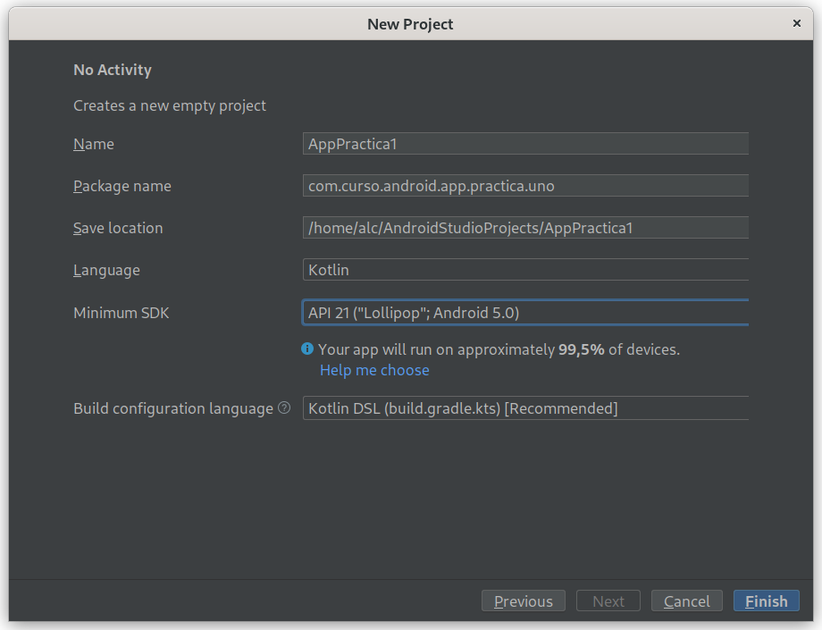

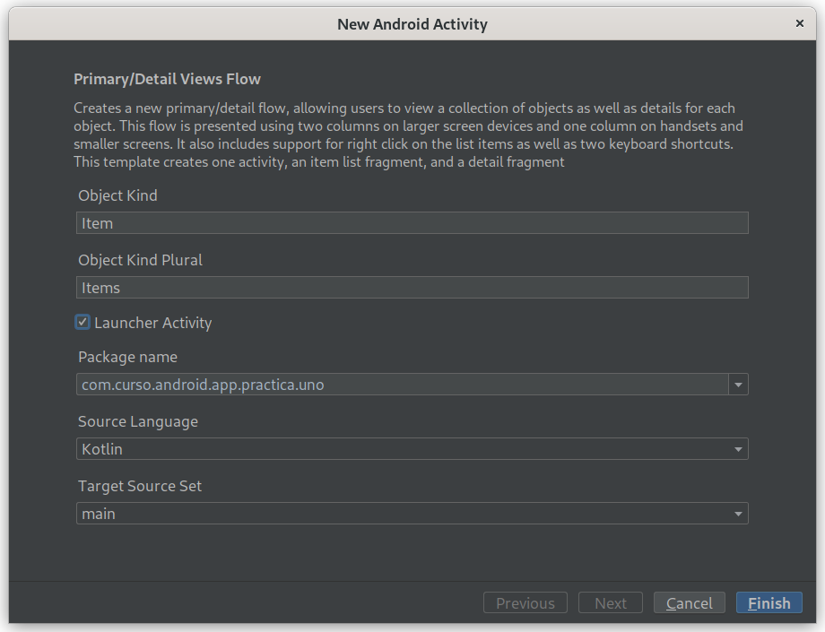

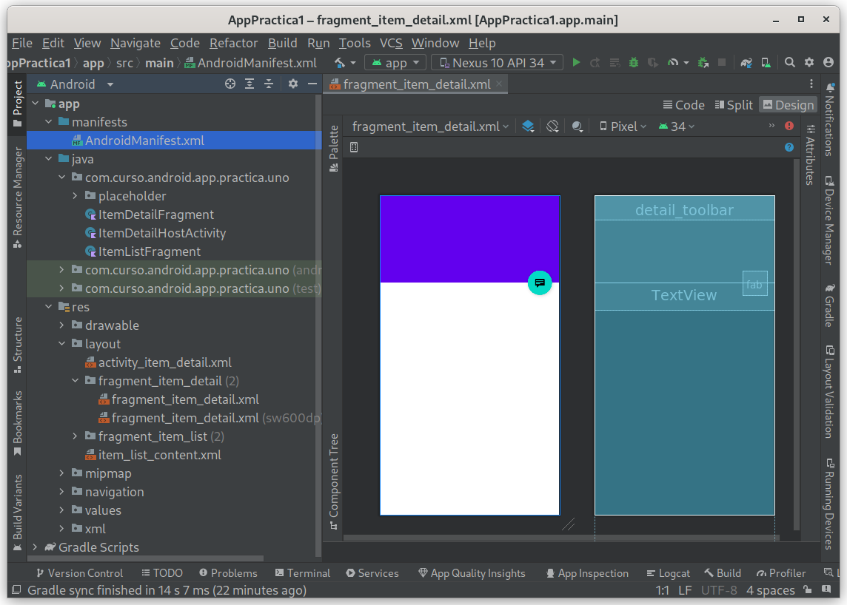

**Actividad 1**Crear un emulador del tipo Tablet, con un tamaño de pantalla de al menos 8”.

* Correr la aplicación en el emulador en orientación Portrait (vertical).
* Correr la aplicación en el emulador en orientación Landscape (horizontal).

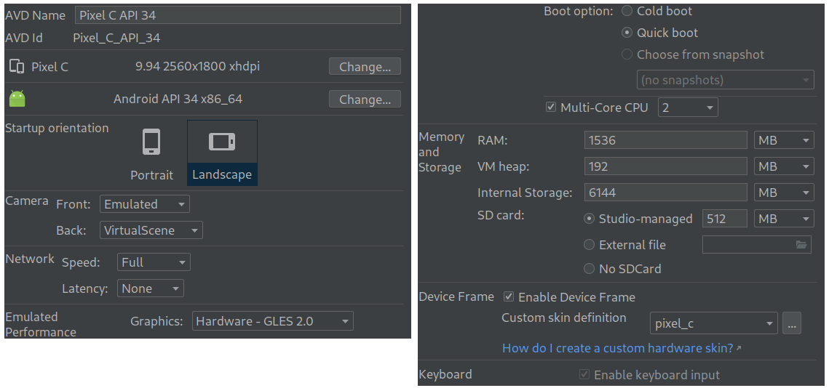

**Actividad 2**Crear un emulador del tipo Teléfono.

* Correr la aplicación en el emulador en orientación Portrait (vertical).
* Correr la aplicación en el emulador en orientación Landscape (horizontal).

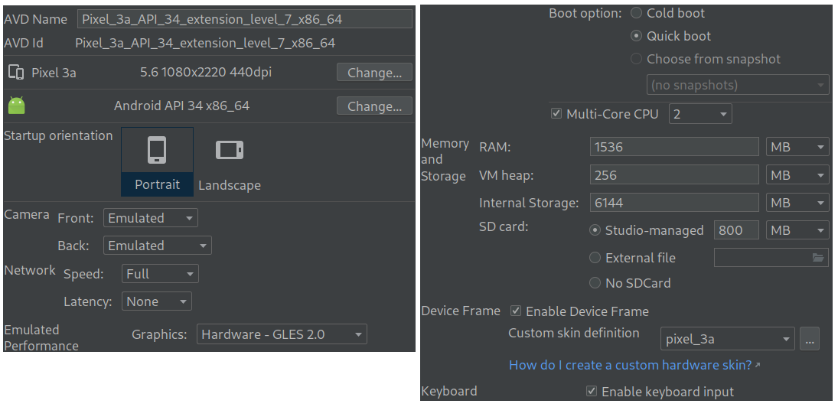

**Actividad 3  
En ambos los casos:**

* Indicar que configuración tiene cada emulador creado (versión de Android, tamaño de pantalla, memoria RAM).
* Realizar capturas de pantalla de cómo se ven todas las pantallas de la aplicación en cada configuración.

**Celular**

* RAM: 1536 MB
* SCREEN: 5.6” 1080x2220
* ANDROID: 14

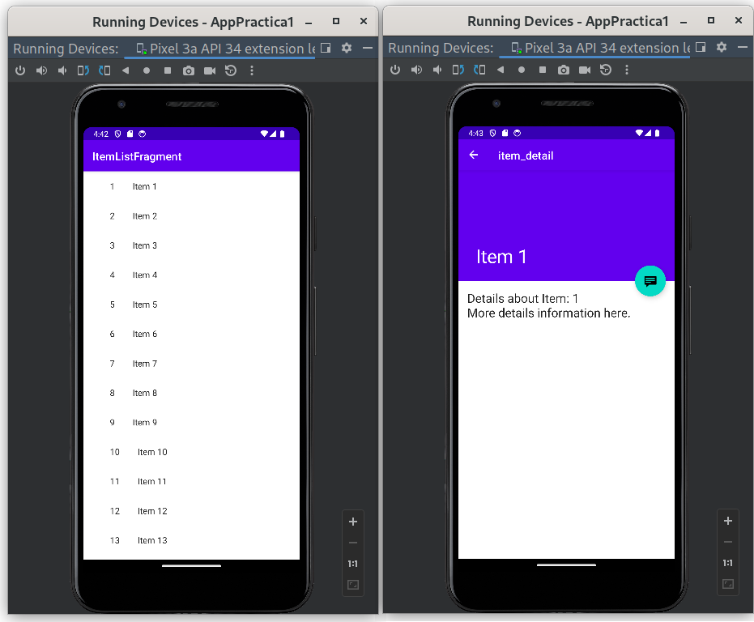

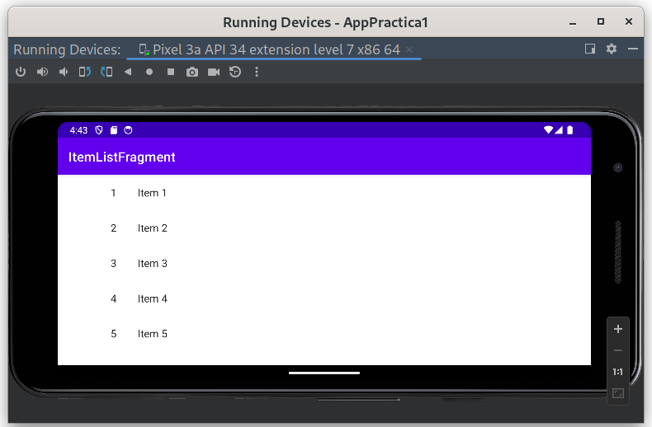

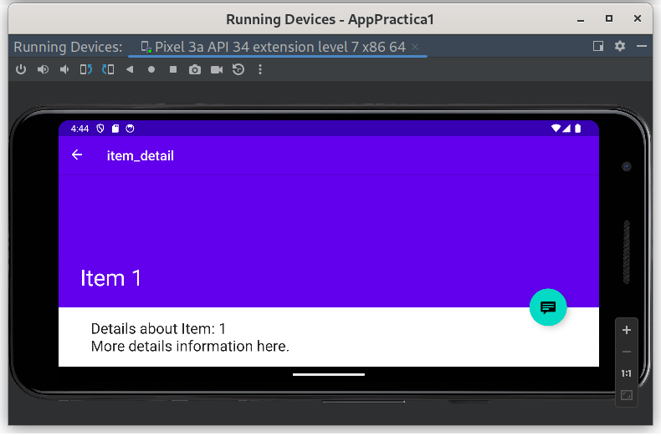

**Tablet**

* RAM: 1536 MB
* SCREEN: 9.94” 2560x1800
* ANDROID: 14

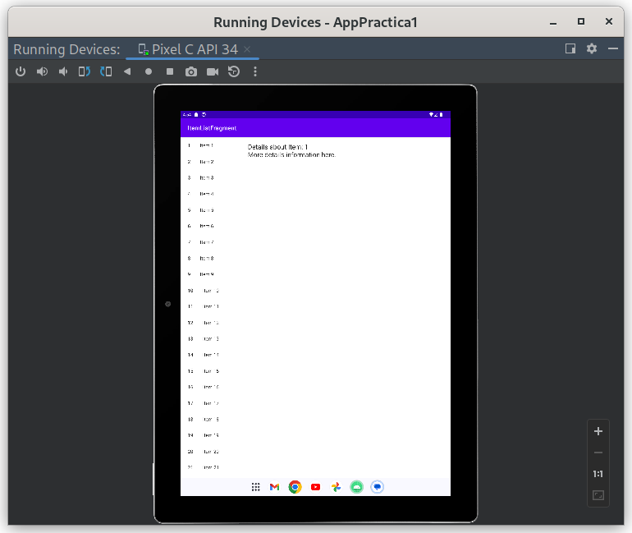

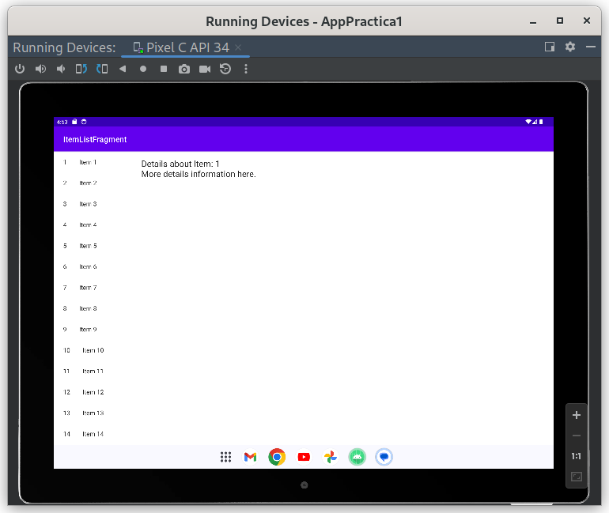

**Actividad 4**

* ¿Qué diferencia observás en el funcionamiento de la aplicación en una tablet con orientación Landscape y un teléfono con orientación Portrait?

La diferencia es que en la tablet ambas ventanas se ven al mismo tiempo en la pantalla del dispositivo, mientras que en el celular se muestran de a una a la vez. Es decir:

* En la tablet se observa en una columna a la izquierda el listado de item y en otra columna a la derecha el detalle del item seleccionado.
* En el celular se observa inicialmente una ventana con el listado de item, y al seleccionar uno esa ventana desaparece y aparece otra que contiene el detalle del item. Luego para elegir otro item hay que volver para atrás.

**Actividad extra**

* ¿En qué archivo está el nombre de tu aplicación? Probá cambiarlo y correr la aplicación nuevamente.

El nombre de la aplicación está dentro de rec/values/strings.xml

Si se cambia este string y se ejecuta nuevamente la aplicación, la aplicación tendrá el nuevo nombre

* ¿Y el ícono?

El icónico está en /rec/mipmap/ic_launcher y /rec/mipmap/ic_launcher_round